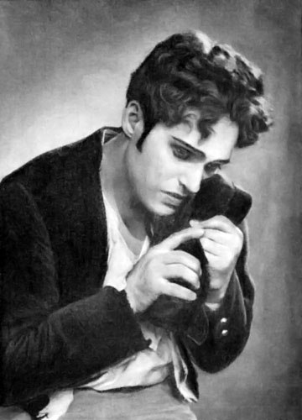
Образ Евгения в поэме А.С. Пушкина «Медный всадник»
- Заполни пробел в мечтах Евгения:
жениться
Получить повышение
Прожить долгую совместную жизнь
?
трудиться
Похоронят внуки
- Какой социальный статус имеет Евгений?
а)мелкий чиновник б) знатный дворянин в) купец г) военный

- Соедините цитаты поэмы с характеристиками образа Евгения:
А)«...где-то служит, дичится знатных...» 1. Евгений-трудолюбивый человек, который
стремится к спокойной семейной жизни
Б) «О чем же думал он? о том, 2. Евгений чувствует себя одиноким и
Что был он беден, что трудом отвергнутым обществом.
Он должен был себе доставить
И независимость и честь...»

- Какие черты характера присущи Евгению?
а) решительность б) трусость в) целеустремленность г)эгоизм д)доброта е) равнодушие

- Как Евгений относится к своей возлюбленой Параше?
а) любит её больше всего на свете б) не испытывает к ней сильных чувств в) видит в ней только временное увлечение г) считает её обузой

- Почему Евгений обвиняет Медного всадника в своих бедах?
а) потому что памятник олицетворяет власть, которая не заботится о простых людях
б) потому что Евгений хочет найти виновного в своих несчастьях
в) пот ому что Евгений не понимает, как работает государственная машина
Г) потому что Медный всадник является символом зла

- Смог ли Евгений справиться с утратой?

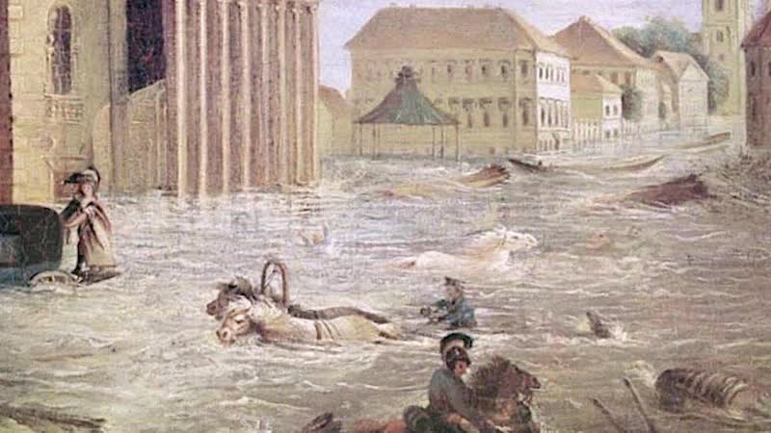
Обведи образ с одним из районов Санкт-Петербурга, в котором проживал Евгений:

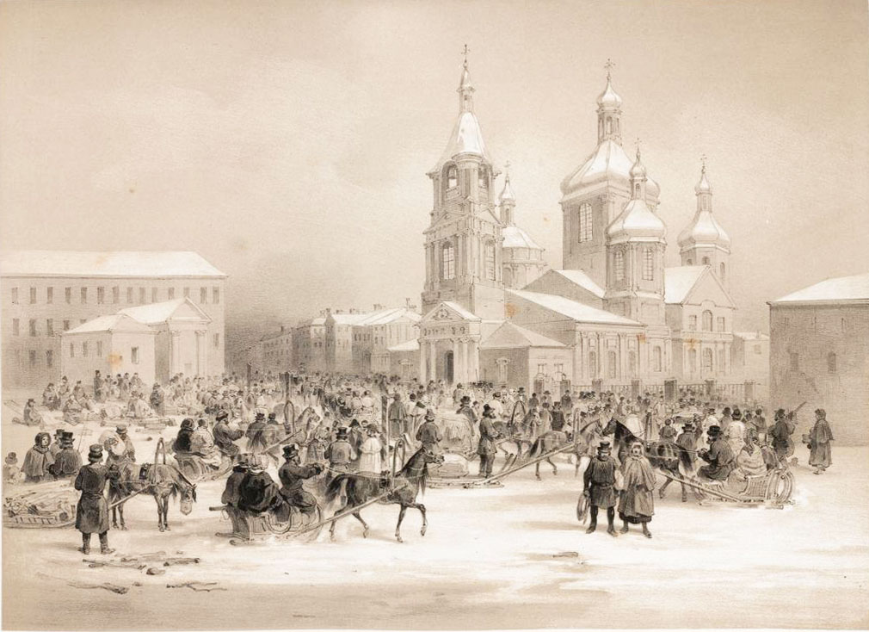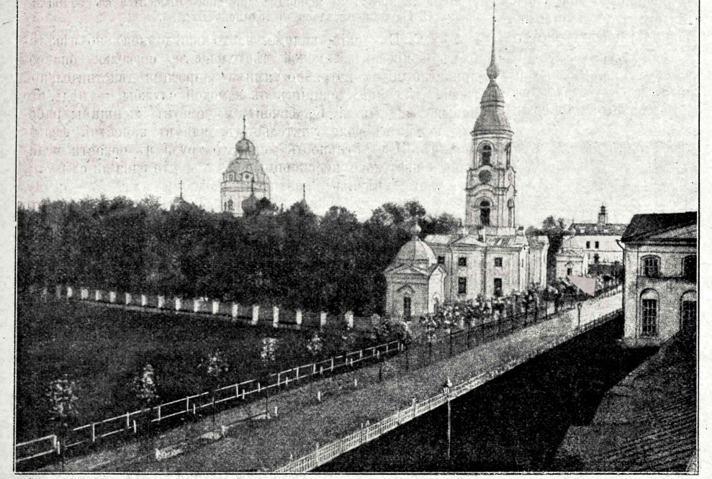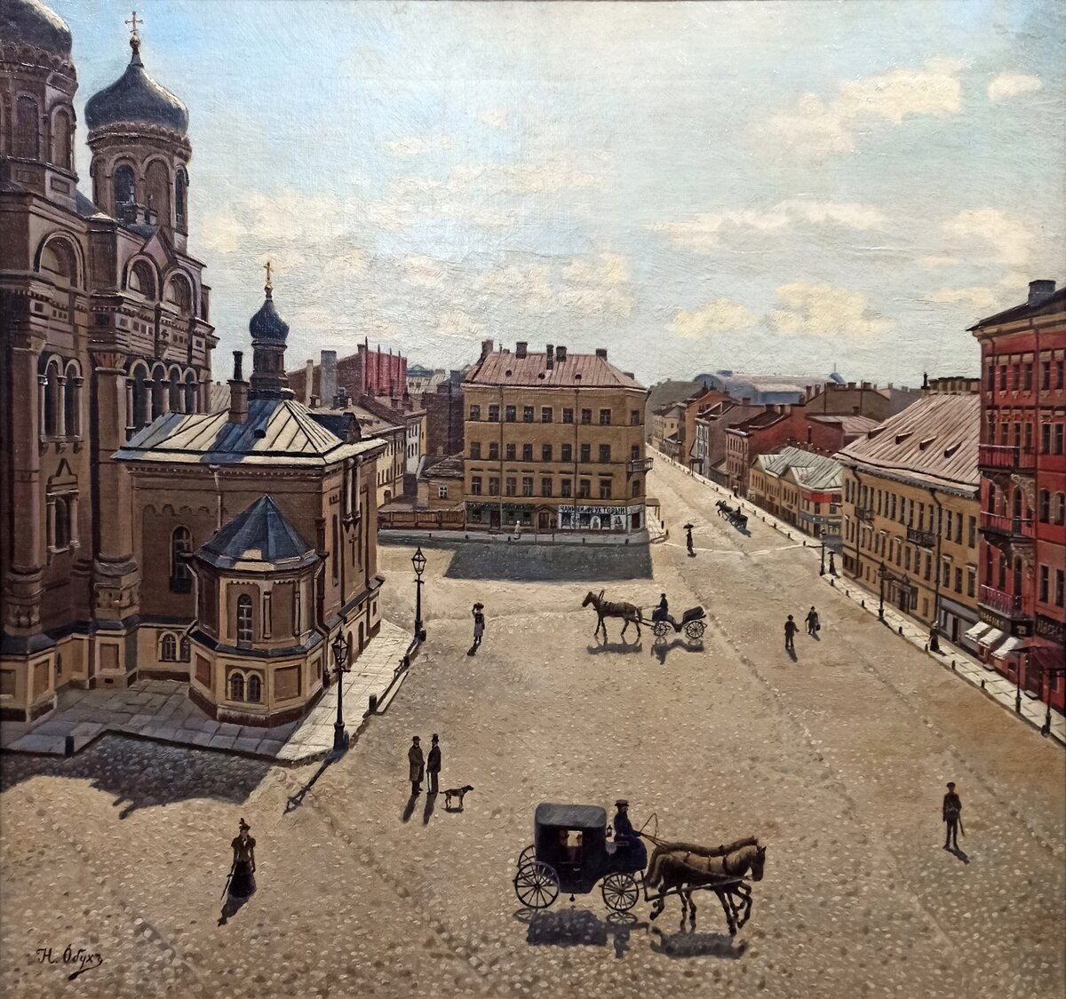
Сенная площадь Адмиралтейство Коломна
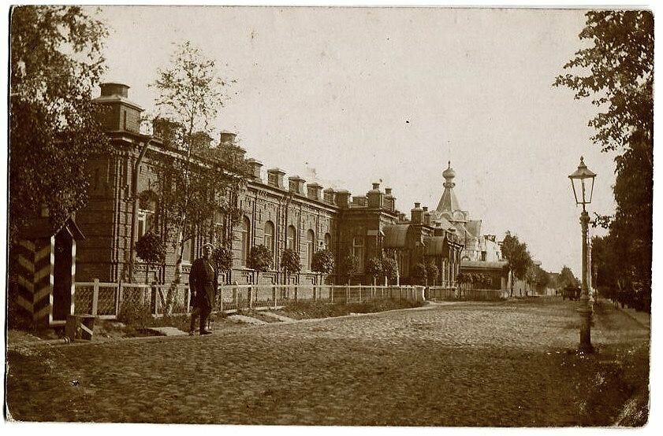
Подтверди цитатой из текста:
___________________________________________________________________________________________________________________________________________________________________________________________________________________________

Колпино
- Найди в тексте строки, описывающие состояние Евгения в момент наводнения. Использование каких выразительных средств помогло автору показать бессилие человека перед стихией природы?
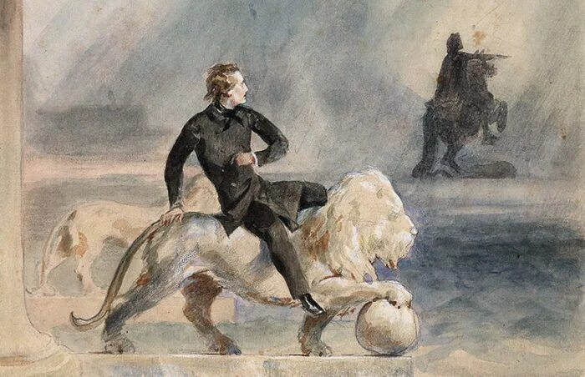
_____________________________________________________________________ ____________________________________________________________________________________________________________________________________________________________________________________________________________________________________________________________________________________________________________________________________________________________________________________________________________________________________________________________________________________________________________________________________________________________________________________________________________________________________________________________________________________________________________________________________________________________________
- В каких произведениях Пушкин воспроизводит образ «маленького человека»? Можно ли к ним отнести Евгения? Почему во время разгула стихии Медный всадник не покидает постамента, а буйство «маленького человека» заставляет его сорваться с места? На чьей стороне автор? ________________________________________________________________________________________________________________________________________________________________________________________________________________________________________________________________________________________________________________________________________________________________________________________________________________________________________________________________________________________________________________________________________________________________________________________________________________________________________________________________________________________________________________________________________________________________________________________________________________________________________________________________________________________________________________________ ____________________________________________________________________________________________________________

